.NET 练习项目

功能定义
该项目主要模拟软件项目开发控制流程，由管理人员负责项目管理，测试人员发布测试结果，开发人员调试除错。其中，基础数据有系统用户、系统角色、用户权限、角色权限。业务流程数据有缺陷、跟踪、状态等。

基础数据
基础数据中有系统用户、系统角色。每个用户可以属于一个或多个角色，同样地，每个角色可以拥有多个成员。可以对角色设置权限，这样会应用于该角色下所有的用户。也可以对用户再追加权限，这样会覆盖角色权限中的相当设置。在开发过程中，权限的类型己经预定成若干个枚举。对用户或角色的权限的设置将分为允许、默认、拒绝。用户所在的角色中，不得存在对某一项权限同时设置为允许和拒绝。
拥有项目管理权限的人员，可以建立新项目。每个错误的生命周期都属于一个项目。因此项目是开始错误管理的第一步。
拥有权限的用户可以对任何用户进行权限配置，一般由经理或管理员来担当。
拥有查看报表的人员，一般为经理。他们可以统计开发人员的工作效率，测试人员的工作效率等。并根据这些情况，进行合理的分配资源。

根据业务，共约有以下几项权限条目：
ReportBug | 测试人员发布一错误
AssignBug | 分配错误给某一或多个开发人员
Decline/Accept/Fix/ProposeCancel Bug | 开发人员接受、修复、请求取消
CloseBug | 关闭一错误
CancelBug | 取消一错误
ReworkBug | 重做
ViewReport | 查看报表
ProjectManage | 项目管理
PermissionControl | 权限控制

业务逻辑流程
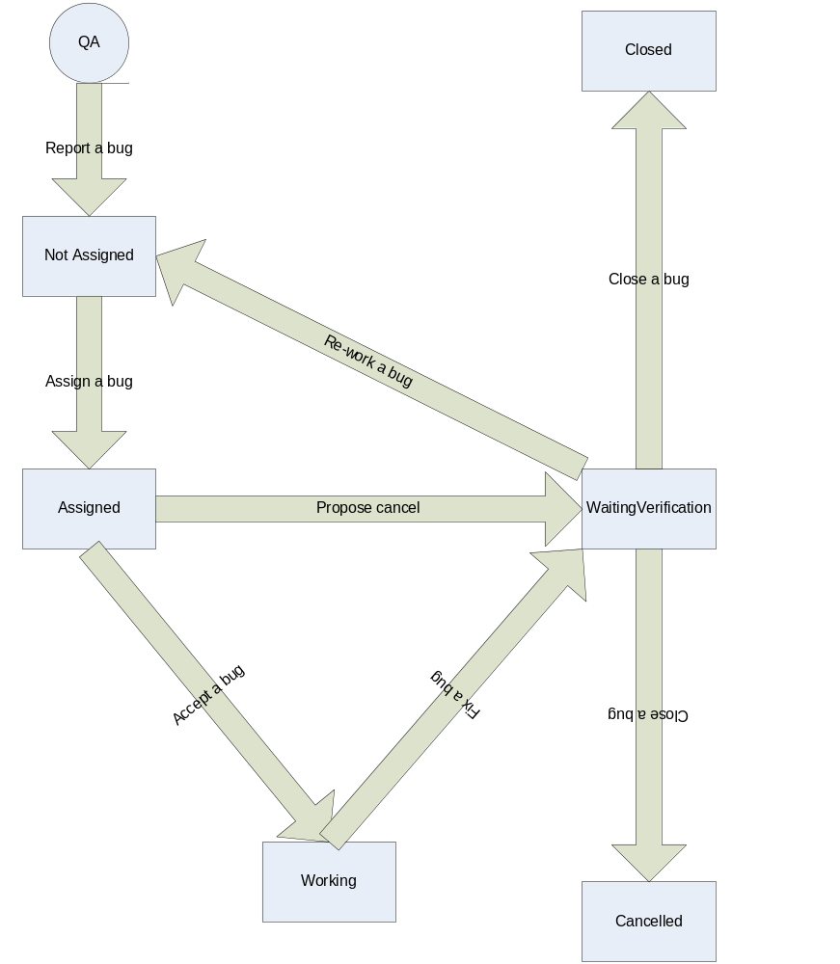
业务以缺陷管理为主线索，每个缺陷经历的过程有
- Not Assigned 未分配
- Assgined 己分配
- Working 正处理
- WaitingVerification 等待验证
- Closed 己关闭
- Cancelled 己取消

Not Assigned
由拥有ReportBug权限的人员报告错误，在错误报告过程中，用户可以选择相应的项目，填写错误相关信息、描述，也可以上传附件，如错误截图，帮助开发人员重现错误。当一错误成功发布后，该错误状态即为未分配状态。

Assigned
由拥有AssignBug 权限的用户，根据实际情况，选择开发人员来分配。允许分配给一个或多个开发人员。分配动作是开始修复错误的第一步。

Working
由拥有Accept/Fix/ProposeCancel 的开发人员来接受一项被分配给自己的任务。开发人员在看到分配给自己的任务后，可以选择接受、拒绝或请求取消此错误三个操作。
选择接受表示将要尝试修复这一错误。选择拒绝表示自己没有能力或没有足够时间来处理这一错误，管理人员将重新分配人员。选择请求取消表示认为这一错误为正常情况。

WaitingVerification
由拥有Accept/Fix/ProposeCancel的人员处理。在开发人员递交己修复或请求取消后，错误变成此状态。该状态可能为递交己修复或请求取消，将由后续人员来分情况处理。

Closed
由测试人员在接受到开发人员递交的己修复后，需要验证该错误是否真的己经被修复。在验证成功后，将此状态设为己关闭，表示这一错误己经成功结束。如果验证失败，仍然发现错误，可以Rework，此时状态将被设为Not Assigned，由管理人员重新分配任务。

Cancelled
由测试人员在接受到开发人员递交的请求取消后，商讨是否该错误的确为正常现象，判断是否将状态改为Cancelled或Rework到Not Assigned.

在整个过程中，各个参与到该错误的人员可以随时发布或回复自己的意见，并附加到该错误上，其它人员可以共享看到这些信息来帮助互相交流。

开发过程
开发过程将分以下几个阶段。
- 功能讲述定义期
要求所有的开发人员明白这个项目需要实现的功能。约半天左右。
- 项目设计期
数据库设计、解决方案设计、测试方案设计以及相关文档的编写。约两周左右。
- 编码期
包括功能实现编码，白盒单元测试编码以及相关的文档的编写。约两周半左右。
- 联合测试期，约半周左右。
- 总结期，每人需要总结一份文档。约一天左右

总计约五周左右。

开发工具
设计期开发工具主要将由Visual Studio 2005完成。其中数据库设计将在VisioForEA中完成。VisioForEA可在Visual Studio 2005的安装包中找到。解决方案设计包括结构、类图等，将在Visual Studio 2005的Class diagram中完成。测试代码以及测试用例的相关文档可以用Office Word, Excel完成。
此项目，要求可以使用多种数据库。实际开发时，仅需实现SQL Server，开发时也以SQL Server为主。
测试以NUnit为框架，进行测试代码的编写。项目在设计阶段将会分割为若干个小任务，由一至两名开发人员接受，其余开发人员会负责编写相关测试代码并一同讨论测试用例，包括代码复查。
开发界面以WEB的B/S方式，开发过程每个开发人员可以使用本机的IIS或Visual Studio 2005的WebDevServer来调试代码。将有一台服务器或虚拟机，用以自动下载、自动编译、自动测试等。
项目版本控制管理使用架设在上海的SurroundSCM，或者使用当地的VSS或其它环境。

